关 于
算法推荐短视频侵权案件的类案检索
分析报告
报告人：Master教授
报告日期：2026年6月8日
检索地域：北京、上海、广东、浙江
分析样本：普通案例 6 件（另权威案例 2 件入附录）
数据性质：合成演示数据（虚构案号/当事人，详见 examples/DISCLAIMER.md）

目 录

执行摘要与核心发现
本报告以"短视频平台经算法推荐机制传播用户上传的侵权影视切条"为基准案情，就"侵害作品信息网络传播权纠纷"案由检索并分析普通案例 6 件，沿"平台侵权认定—技术中立/避风港抗辩—通知与必要措施"三条争点主线梳理裁判规则。核心发现如下：
- 算法推荐正在抬高平台的注意义务。 当平台对侵权内容进行算法加权、专题聚合或搜索联想给词时，法院普遍认为其已超出单纯网络服务提供者的中立地位，对侵权内容的传播具有组织、控制与获益，注意义务相应提高。
- "技术中立"抗辩在算法推荐场景下基本不被采纳。 本批样本中"技术中立"抗辩提出 5 次、采纳 0 次；法院的共识是：算法推荐并非价值无涉的通道，不能当然免除平台责任。
- "通知—删除"已不等于"通知—必要措施"。 仅删除权利人通知所列链接、而对同源侵权切条不作过滤的，多被认定未尽必要措施；是否"已尽"成为责任成立与否的关键变量。
- 避风港规则仍有适用空间，但以"权属+已尽必要措施"为前提。 本批唯一驳回案，系权利归属授权链条存在缺环、且平台已及时删除并关键词屏蔽，避风港抗辩获采纳。
- 样本量有限（N=6），下列数据仅示裁判取向，不作占比定论或显著性推断； 地域与审级分组样本悬殊，本报告不作地域/审级裁判倾向的统计比较。数据来源：本报告样本（N=6）。
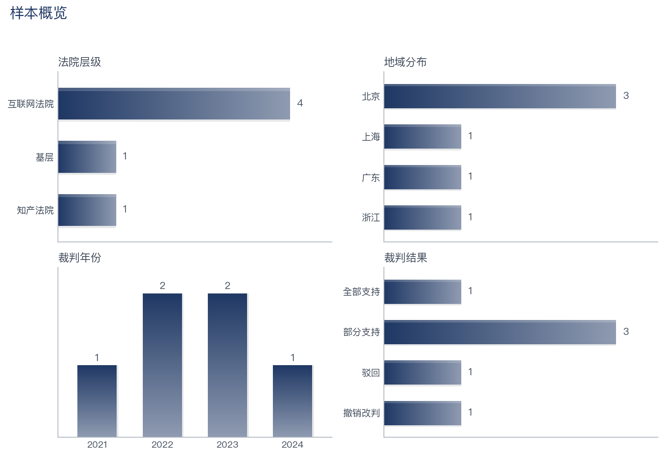
图 1 样本概览：法院层级、地域、年份与裁判结果分布（N=6）

一、研究范围与方法

（一）研究对象与检索范围
本研究案由为"侵害作品信息网络传播权纠纷"，基准案情为短视频平台经算法推荐机制传播用户上传的未经授权影视切条、权利人通知后平台处置不足。检索地域覆盖北京、上海、广东、浙江，文书类型限于判决书。经去重与相关度筛查，纳入分析的普通案例 6 件，另有公报、指导案例 2 件列入附录权威案例索引。

（二）方法与局限
本报告的实质说理基于裁判文书全文重构，量化部分仅作描述性呈现。两点局限须先予说明：其一，样本量有限（N=6），各具体争点项下判决数为个位数，故下文数据仅示裁判取向，不作占比定论或显著性推断；其二，各地域、各审级分组样本悬殊（北京 3 件、其余各 1 件；一审 5 件、二审 1 件），本报告不进行地域或审级裁判倾向的统计比较，仅在确有个案差异处一句话点出。

二、裁判规则全景
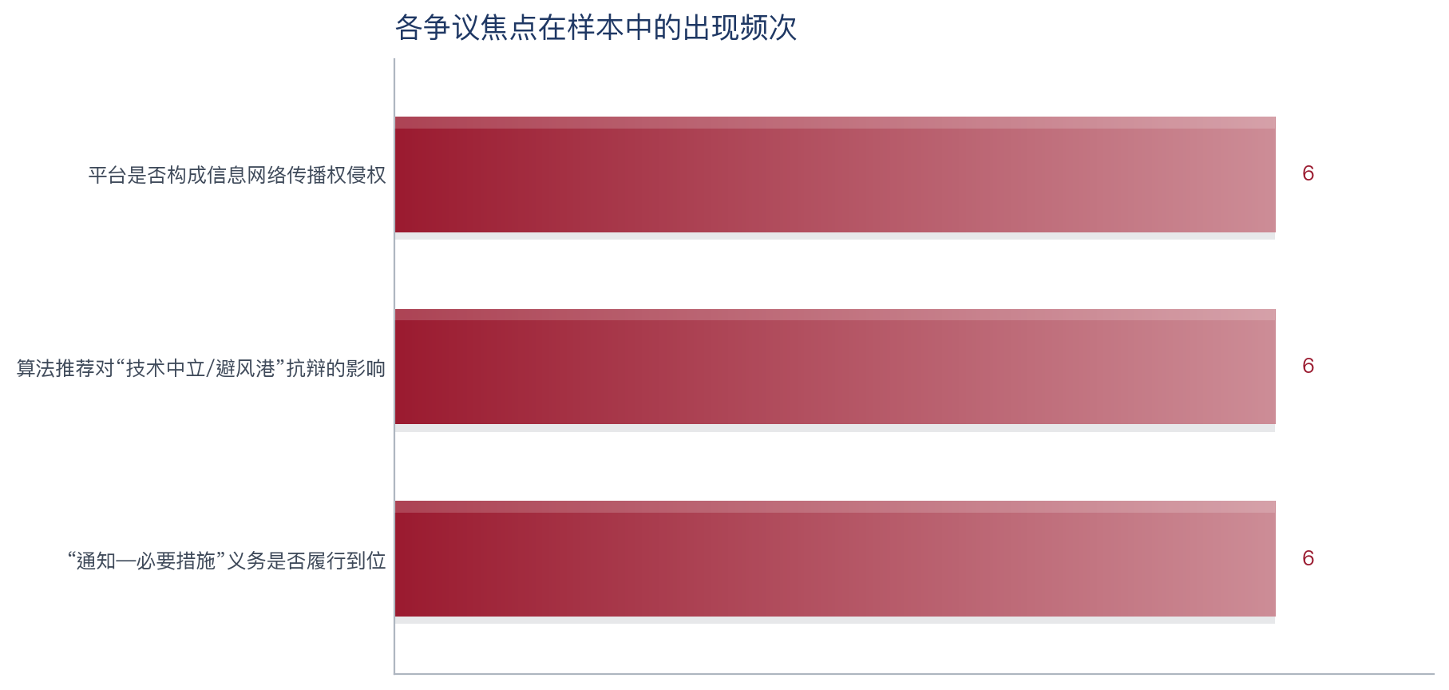
图 2 各争议焦点在样本中的出现频次

（一）平台是否构成信息网络传播权侵权
① 争点界定。 短视频平台对用户上传的侵权切条，究竟仅是被动的网络服务提供者、还是因算法推荐的介入而对内容传播负有更高义务，是本类案件的逻辑起点，直接决定帮助侵权乃至直接侵权的成立。
② 主流规则与代表案例。 本批样本主流立场是：平台经算法推荐对侵权内容的传播具有控制力与获益，应负较高注意义务，未尽义务者构成帮助侵权。在甲影视公司诉乙科技公司案（（2021）示01民初0001号·北京互联网法院）中，法院指出算法推荐使平台对热门影视切条的传播范围具有控制力与获益，技术中立不能当然免责，仅删除通知链接而未阻断同源内容，构成帮助侵权。丙传媒公司诉乙科技公司案（（2022）示01民初0042号·北京互联网法院）更进一步：平台对侵权内容算法加权并主动编排专题聚合页，已超出网络服务提供者范畴，对侵权内容"应知"，主观过错明显，全额支持权利人主张。
③ 例外与反向。 在己文化公司诉庚信息公司案（（2023）示73民初0256号·广州互联网法院）中，因权利人提交的授权链条存在缺环、不足以证明其享有排他性信息网络传播权，且平台收到通知后及时删除并关键词屏蔽，法院认定平台无过错，驳回诉请——这说明侵权认定仍以权属证明充分、平台确有过错为前提。
④ 小结。 平台地位的认定已从"是否提供存储空间"转向"是否对传播具有组织、控制与获益"；算法推荐的介入是抬高注意义务的关键变量。

（二）算法推荐对"技术中立/避风港"抗辩的影响
① 争点界定。 平台普遍以"算法推荐为中立技术、不针对特定内容"以及"信息存储空间+避风港"为抗辩。争点在于：算法推荐这一事实，是否削弱乃至排除上述抗辩的成立。
② 主流规则与代表案例。 本批样本中"技术中立"抗辩提出 5 次、无一采纳。法院的一致逻辑是：算法推荐并非价值无涉的通道，平台通过推荐对内容传播进行了选择与放大并从中获益，故不能以中立技术免责。在癸影业公司诉乙科技公司案二审（（2024）示01民终0009号·北京知识产权法院）中，二审明确：平台通过算法推荐对侵权内容的传播具有组织、控制与获益，注意义务高于单纯存储服务，技术中立抗辩不成立，并据平台获益规模上调了赔偿数额。辛影视公司诉壬科技公司案（（2023）示88民初0061号·杭州互联网法院）则指出，搜索联想主动提供侵权相关词，进一步削弱了平台的中立性。
③ 例外与反向。 避风港抗辩并非全无空间。在前述己文化公司案中，平台因已及时删除并屏蔽、且权利人权属存疑，避风港抗辩获得采纳——可见抗辩成立的前提是平台确已尽到必要措施、且不存在"应知"情形。
④ 小结。 "技术中立"在算法推荐场景下几近失灵；避风港规则则退守为"以已尽必要措施为前提"的有限免责。

（三）"通知—必要措施"义务是否履行到位
① 争点界定。 《民法典》第一千一百九十五条、第一千一百九十七条确立"通知—必要措施"规则。核心争点是：平台仅删除通知所列链接，是否即等于"已采取必要措施"。
② 主流规则与代表案例。 主流立场是：对权利人已具体指明、平台有能力识别的同源侵权切条，仅删通知链接而不作过滤，不构成"必要措施"。丁影业公司诉戊网络公司案（（2022）示71民初0108号·上海市浦东新区人民法院）清晰地区分了两个层次：通知范围内已及时删除，就该范围已尽义务；但对同一影片可识别的其他切条仍应合理过滤，就通知范围外的持续侵权承担部分责任。
③ 例外与反向。 当平台已采取删除+关键词屏蔽等组合措施、客观上有效遏制侵权时，可认定已尽必要措施（如前述己文化公司案）。措施是否"必要"，以其与平台能力、侵权规模的匹配度为衡量。
④ 小结。 "通知—删除"正升级为"通知—必要措施"；过滤、屏蔽等主动措施的有无与有效性，成为责任成立与赔偿数额的关键。

三、综合分析

（一）裁判规则地图
下表汇总三条争点主线的主流裁判规则与例外情形（数据来源：本报告样本，N=6）。
争议焦点 | 主流裁判规则 | 例外/反向情形 | 代表案例
平台侵权认定 | 算法推荐下平台对传播有控制与获益，未尽义务即构成帮助侵权 | 权属证明不足或平台无过错时不成立 | （2021）示01民初0001号；（2022）示01民初0042号
技术中立/避风港 | "技术中立"抗辩基本不被采纳；避风港以"已尽必要措施"为前提 | 已及时删除+屏蔽且权属存疑时避风港成立 | （2024）示01民终0009号；（2023）示73民初0256号
通知—必要措施 | 仅删通知链接不足以构成必要措施，须对同源内容过滤 | 删除+关键词屏蔽等有效组合可认定已尽 | （2022）示71民初0108号；（2023）示88民初0061号

（二）抗辩有效性与赔偿区间
本批样本中，"技术中立"抗辩提出 5 次、采纳 0 次；"避风港"与"已尽通知删除义务"抗辩各提出 3 次、各采纳 1 次。判赔金额方面，5 件有明确金额的案件区间为 12 万至 80 万元，中位数 28 万元——金额与平台获益规模、过错程度、侵权范围正相关。上述均为描述性呈现，样本有限，不作占比定论。
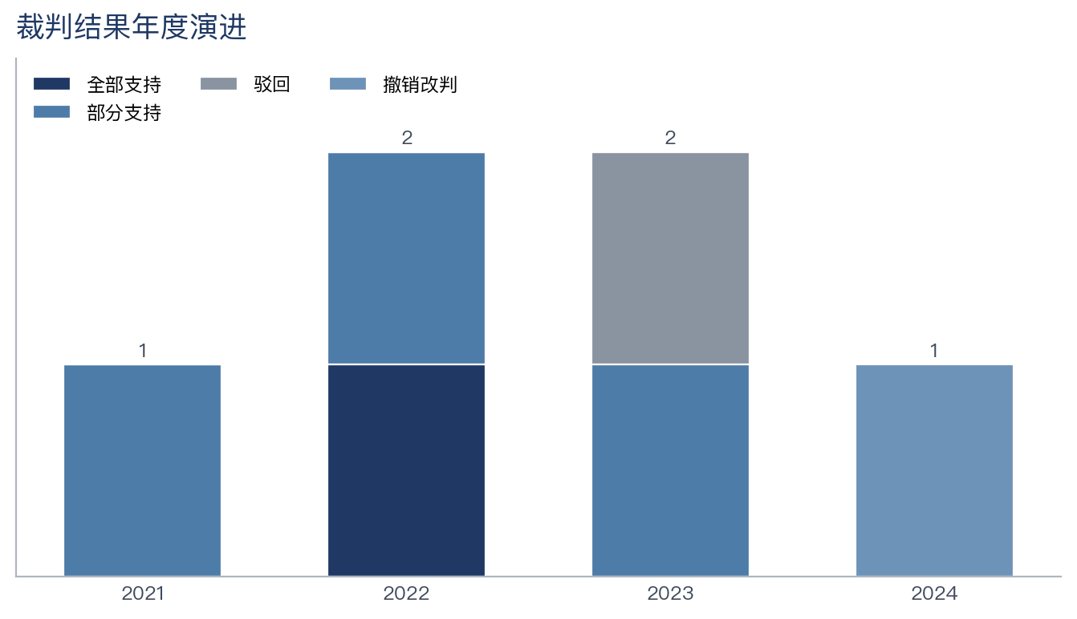
图 3 裁判结果年度演进（N=6）

（三）当事人策略提示
- 对权利人： 通知应尽量具体到作品与可识别的同源切条，并保留平台"通知后仍可检索/推荐"的证据，以击破"已尽必要措施"抗辩；就平台算法加权、专题聚合、搜索联想给词等"主动行为"举证，以瓦解技术中立抗辩。
- 对平台： 权属审查与"删除+过滤+屏蔽"的组合措施是免责的现实路径；单纯删除通知链接已难称"必要措施"。

四、结论
在算法推荐场景下，短视频平台的角色正从"中立通道"向"对传播负有较高注意义务的组织者"演化。"技术中立"抗辩几近失灵，避风港规则退守为以"已尽必要措施"为前提的有限免责，"通知—删除"亦升级为"通知—必要措施"。鉴于本批样本量有限（N=6），上述为裁判取向的归纳，不作占比定论或显著性推断；后续可扩大样本以验证趋势。数据来源：本报告样本（N=6）。

附录

附录一 权威案例索引
序号 | 案件 | 案号 | 案件等级
1 | 某影视公司与某网络公司侵害作品信息网络传播权纠纷 | （2020）示民再001号 | 公报案例
2 | 某传媒公司与某科技公司侵害作品信息网络传播权纠纷 | （2019）示01民初9001号 | 指导案例

附录二 研究方法说明
本报告样本经"案情要素抽取—争点体系搭建—三层关键词检索—去重与相关度筛查—字段编码—描述性统计与出图—全文驱动深度写作"流程产出。样本量有限时，定量部分仅作描述性呈现、不作显著性推断，分组样本不足时不作分组差异比较。全部案件数据来自检索样本池，引用案号均可溯源。本附录数据为合成演示数据，详见 `examples/DISCLAIMER.md`。

（2021）示01民初0001号·北京互联网法院 北大法宝：https://demo.example.com/pfnl/demo-d001.html
（2022）示01民初0042号·北京互联网法院 北大法宝：https://demo.example.com/pfnl/demo-d002.html
（2023）示73民初0256号·广州互联网法院 北大法宝：https://demo.example.com/pfnl/demo-d004.html
（2024）示01民终0009号·北京知识产权法院 北大法宝：https://demo.example.com/pfnl/demo-d006.html
（2023）示88民初0061号·杭州互联网法院 北大法宝：https://demo.example.com/pfnl/demo-d005.html
（2022）示71民初0108号·上海市浦东新区人民法院 北大法宝：https://demo.example.com/pfnl/demo-d003.html

